

ГОДОВОЙ ПРОГНОЗ

“Холодное лето 2010: «Вертолёт» идет на посадку”


Содержание

Вступление 3
Валютный рынок 5
Товарно-сырьевые рынки 15
Макроэкономика. Фондовые рынки 21
США 21
РОССИЯ 26
Динамика российских акций за год. Идеи. 31
Рынок московской недвижимости 37

Для международного экономического сообщества завершается один из самых тяжелых, со времен Второй Мировой Войны год, и по традиции Калита-Финанс представляет вашему вниманию обзор ключевых событий минувших месяцев и новый прогноз финансовых рынков на 2010-й год.

Вступление
Финансовый кризис, глобальный экономический спад, снижение мирового товарооборота и бурное ралли на фондовых и товарно-сырьевых рынках – вот чем запомнятся инвесторам последние четыре квартала уходящего года. Запомнятся они и беспрецедентными за всю мировую историю убытками финансовой индустрии, а также гигантскими суммами, которые потратили правительства развитых стран на спасение своих экономик.
Стоит напомнить, что с момента эскалации мирового кризиса, по разным оценкам, были уничтожены банковские активы на сумму $1 трлн., стоимость жилого фонда сократилась более чем на $5 трлн., а общее падение стоимости активов на мировых фондовых рынках превысило $10 трлн.! Другими словами, около 10% мирового богатства было уничтожено за пять последних кварталов.

Еще более впечатляющие цифры фигурируют в отчетах правительственных организаций. Если суммировать все непосредственные денежные инвестиции, займы, страховки и другие формы государственной поддержки компаний, которые осуществила только администрация США, то сумма составит почти $5 трлн. (что, по некоторым данным, в двадцать раз превышает затраты, понесенные американцами во время подготовки первого полета на Луну). При этом к концу 2010 г. общий объем стимулирующих инъекций, возможно, удвоится.

Для поддержки национальных финансовых систем правительства разных стран выделили около $9 трлн. Фактически же средства налогоплательщиков ушли на пополнение капитальной базы банков-зомби, выкуп у них проблемных активов и обеспечение гарантий по их долговым обязательствам.
Сохранение сверхнизких процентных ставок со стороны ключевых Центробанков мира окончательно наводнило финансовую систему ликвидностью, блуждающей теперь на рынках в поисках бóльшей доходности и никак не желающей перетекать в реальную экономику.

Справедливости ради стоит заметить, что не забыли «щедрые» власти и про рядового потребителя, ведь для многих государств, в первую очередь Соединенных Штатов, личные расходы домохозяйств являются главным драйвером развития всей экономики (около 70% ВВП). В итоге в рамках налогово-бюджетной политики принимались различные программы поддержки граждан и их потребительской активности. Но учитывая планомерный рост безработицы в странах ОЭСР, частный спрос в течение всего года оставался достаточно слабым. Не способствовали его росту и те самые банки, в которые были вкачаны миллиарды долларов. Объем займов населению в развитых странах практически из месяца в месяц сокращался. Финансовые организации США и ЕС вместо кредитования реального сектора предпочитали аккумулировать щедро предоставленную ликвидность на счетах и депозитах в ЦБ. Часть средств, как уже было замечено, банки направляли на финансовые рынки, обеспечив, тем самым, фактически девятимесячное ралли на фондовых и товарно-сырьевых площадках. Сверхдешевое долларовое фондирование и уверенность в скором восстановлении мировой экономики обеспечили приток средств в рисковые активы. В итоге американский доллар стал ключевой валютой заимствования в операциях carry-trade, потеснив в этой роли японскую иену.

И всё же, несмотря на оторванность финансовых рынков от реальности, властям крупнейших экономик мира стоит отдать должное: коллапса мировой финансовой системы, который в конце прошлого – начале текущего года предрекали многие экономисты, так и не случилось. Ценой огромных бюджетных дефицитов руководству большинства развитых стран удалось стабилизировать ситуацию. И уже по итогам III квартала ВВП США, Еврозоны и Японии продемонстрировали рост. Конечно же, положительная динамика была во многом обусловлена низкой базой сравнения и активным государственным стимулированием, но отрицать некоторые признаки восстановления в мировой экономике вряд ли стоит. И теперь весь вопрос в стабильности подобных процессов. Не получится ли так, что стоит свернуть монетарные стимулы и ужесточить налогово-бюджетную политику, как тут же пробившиеся в «тепличных» условиях «зеленые ростки» уйдут обратно в землю?
Данным вопросом постоянно задаются и монетарные власти США. Именно по этой причине американский Федрезерв по итогам всех своих последних заседаний неуклонно повторяет о необходимости сохранения ставок на сверхнизком уровне до тех пор, пока не появится однозначных признаков, свидетельствующих о восстановлении деловой активности. Проблема в том, что подобные сигналы могут быть ложными. А регулятору рано или поздно в условиях надувающихся «пузырей» на финансовых рынках и усиливающегося инфляционного давления придется ужесточить монетарную политику. Таким образом, господину Бернанке, некогда готовому «сбрасывать деньги с вертолета» (по сути этим ФРС и занималась) для борьбы с кризисными явлениями, предстоит в следующем году уже изымать «лишние» средства. И здесь, вероятно, кроется одна из главных макроэкономических интриг всего 2010 года: удастся ли к этому времени (а по нашим прогнозам уже летом можно ожидать повышения ставок и абсорбирования части ликвидности) запустить самоподдерживающийся (без госстимулов и участия ЦБ) рост американской, а вместе с ней и всей мировой экономики.

Что на этом фоне будет с долларом США и российским рублем? Стоит ли ждать ралли на фондовых биржах? Какие будут цены на нефть в 2010 году? Пойдет ли вверх цена квадратного метра в Москве? Обо всем этом и не только, читайте в нашем прогнозе на 2010 год.

Валютный рынок

Пир дешевой и безграничной ликвидности не мог в уходящем году не «задеть» международный валютный рынок. И если в I квартале 2009 года доллар укреплялся к основным конкурентам на остаточном страхе и недоверии мировых финансовых институтов к собственным контрагентам, то в последующие месяцы спекулянты «всех мастей и национальностей» с лихвой отыгрались на «американце».

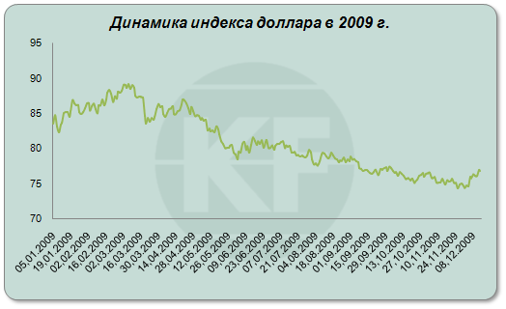
Во многом динамику на валютном рынке с марта месяца предопределила ФРС США. «С легкой руки» регулятора было принято решение приступить к так называемым нетрадиционным мерам поддержки финансовой системы. Фактически речь шла об эмиссионном накачивании банковской системы «свеженапечатанными» долларами. На своем мартовском заседании Федрезерв принял решение о начале выкупа казначейских облигаций на сумму в $300 млрд. (по сути, частичная монетизация госдолга). Прибавив к этому $1,25 трлн., в рамках программы по приобретению облигаций, обеспеченных ипотечными займами, а также $175 млрд. на покупку агентских бондов (долговых бумаг квазигосударственных ипотечных агентств), мы уже «немного» можем представить себе масштабы нетрадиционного монетарного стимулирования.

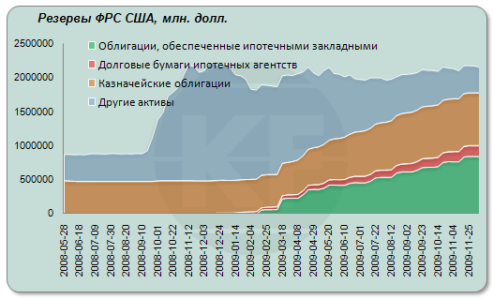

Но сколько бы Федрезерв ни накачивал финансовую систему ликвидностью, убедить банки кредитовать реальный сектор практически не получается (подробно см. раздел «США»). Финансовые организации предпочитают аккумулировать щедро предоставленные средства со стороны ФРС на ее же балансе. В итоге объем избыточных резервов американских банков достиг рекордных уровней, превысив отметку в триллион долларов.

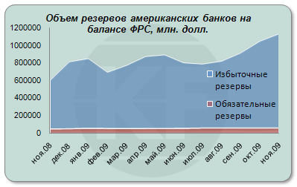

Более того, судя по заявлениям представителей Федерального Резерва, изымать избыточную ликвидность и повышать ставки регулятор в ближайшие кварталы не собирается, что предполагает дальнейший рост на финансовых площадках. При этом главной идеей на валютном рынке по-прежнему будет долларовый carry-trade. Дешевое фондирование в американской валюте (ставки Libor USD на 3 и 6 месяцев уже ниже стоимости аналогичных кредитов в иенах) будет провоцировать инвесторов вкладываться в более доходные активы, номинированные в евро, фунтах, канадских и австралийских долларах и др. И чтобы ни говорили господа Трише, Гайтнер и Бернанке о необходимости и приверженности «сильному доллару», игроки по-прежнему будут продавать американскую валюту в поисках бóльшей доходности.
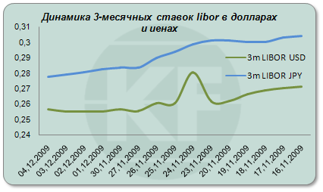
Интерес к валютно-процентному арбитражу будет сохраняться до тех пор, пока однажды одним чудесным (по нашим прогнозам, летним) днем Федеральная Резервная Система Соединенных Штатов не отключит печатный станок «для плановых профилактических работ». Рост ставок и смена акцентов в монетарной политике Федрезерва могут внести существенную сумятицу в ход дальнейших торгов на валютном рынке, заставляя многих игроков в спешном порядке сворачивать операции в рамках carry-trade. Ускорить процесс отказа от долларового арбитража (еще до активных действий ФРС) может, конечно, крайне слабая макроэкономическая статистика. Но в нашем базовом сценарии развития мировой экономики в первом полугодии 2010 мы всё же не ждем существенных макроэкономических шоков, главным образом, благодаря продолжающимся мерам и программам стимулирования со стороны правительств ключевых государств. Подобные действия властей приводят к частичному замещению частного спроса государственными расходами.
Проблему роста госдолга и бюджетных дефицитов, в связи с обозначенной политикой многих государств мы отчасти игнорируем, в силу того, что «диагноз: гипертрофированный бюджетный дефицит» будет характерен не только для США, но и для других государств ОЭСР, хотя американцы, вероятно, будут уже по традиции «впереди планеты всей».
Таким образом, в рамках нашего базового сценария развития ситуации на международном валютном рынке в 2010 году, мы ожидаем дальнейшего планомерного ослабления доллара к основным конкурентам в первом полугодии. В последующие кварталы, на фоне ужесточения денежно-кредитной политики в США, и как следствие, сворачивания операций «dollar carry-trade», прогнозируем повышательную коррекцию по «американцу». В целом же, к концу года окончательно сформируется новый боковой диапазон по основным парам.
В рамках данного прогноза разные валюты в условиях неоднородной ситуации в национальных экономиках будут вести себя неодинаково. И если «товарные валюты» (австралийский доллар, норвежская крона и др.) могут достаточно стремительно укрепляться против доллара в начале года, то темпы роста традиционных европейских валют (евро, фунт, франк) будут значительно скромнее. Подобная дифференциация обусловлена различными темпами восстановления экономик и сроками сворачивания монетарных стимулов. Так, ЦБ Австралии, Норвегии и некоторых других государств уже предпринимают активные меры по ужесточению денежно-кредитной политики, в то время как ЕЦБ или Банк Англии о повышении ставок пока даже «не заикаются».

Рассмотрим детальнее перспективы движения основных валютных пар на 2010 год.

EUR/USD

После стремительного падения евро в начале года (за два первых месяца пара «просела» более чем на 9%), с марта начал формироваться новый восходящий тренд, в рамках которого главный валютный тандем на forex продолжает двигаться и по сей день. В результате, по итогам всего года стоимость евро выросла более чем на 10%, достигнув знакового рубежа в полтора доллара за евро. Подобное событие крайне сильно беспокоит власти Еврозоны, опасающиеся за экономический рост региона. Европейские компании (в лице различных союзов предпринимателей) также выражают озабоченность нынешней конъюнктурой на валютном рынке, считая уровень $1,50 за евро – «болевым порогом» для экспортноориентированного корпоративного сектора Еврозоны. По сути, для подобных организаций дорогая национальная валюта является своеобразным «налогом на экспорт», снижающим конкурентоспособность европейской продукции на внешних рынках. Усугубляет ситуацию и валютная политика КНР. С начала острой фазы кризиса Поднебесная фактически привязала курс юаня к доллару, и теперь, укрепляясь против «американца», евро автоматически растёт и против китайской валюты. В целом, по различным подсчетам, рост стоимости евро против доллара на 10% приводит к снижению темпов прироста ВВП Еврозоны на 0,2-0,3%.
Но «дирижеров» трансграничных капиталов подобные перипетии и проблемы хозяйствующих субъектов Еврозоны мало интересуют. Пока евро остаётся более доходной, нежели доллар валютой, растущий тренд в главной паре рынка будет сохраняться.
Существуют еще ряд факторов, провоцирующих спрос на европейскую валюту. Один из них – уязвимость финансового сектора валютного блока. Именно европейские банки являются основными кредиторами наиболее проблемных экономик ЕС - восточноевропейских государств (включая Прибалтику и Балканы) и некоторых членов Еврозоны (Греции, Португалии). Общий объем задолженности этой категории заемщиков превышает $2 трлн. Учитывая текущую экономическую конъюнктуру в этих государствах, платежеспособность многих заемщиков вызывает большие сомнения. Недавнее снижение рейтинга Греции и инцидент с дубайской госкомпанией, чьим основным кредитором являлись именно европейские банки, еще раз подтверждает факт наличия высоких кредитных рисков для европейской финансовой системы. На этом фоне многие банки Еврозоны предпринимают различные шаги для укрепления своей капитальной базы, в том числе, за счет репатриации иностранных активов. Всё это создаёт дополнительный спрос на евро.
Многие участники рынка в росте европейской валюты видят и «китайский след». В частности, на рынке циркулируют разговоры об активной диверсификации резервов Поднебесной, в т.ч., за счет евро. Таким образом, продолжающийся приток «горячих денег» в рамках carry-trade, растущий спрос на национальную валюту со стороны европейских банков и стремление развивающихся стран диверсифицировать портфели, по нашим прогнозам, приведет к тому, что в первом полугодии евро достигнет диапазона $1,55-$1,60. Впоследствии, на фоне сворачивания со стороны ФРС программ эмиссионного стимулирования (выкуп ипотечных облигаций и агентских бондов), а также возможного повышения ставок в конце II – начале III квартала, доллар может отыграть часть позиций, и вторую половину года торги по главной паре будут проходить преимущественно в диапазоне $1,40-$1,50 за единицу единой европейской валюты.

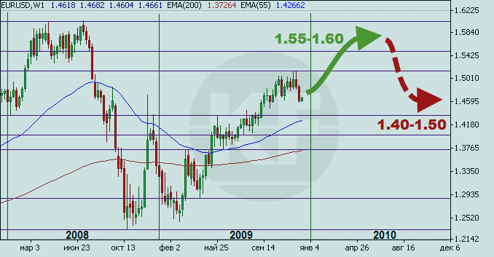

GBP/USD

Уходящий год выдался крайне волатильным и для британской валюты. После снижения в начале года к многолетним минимумам (когда в январе за день «британец» терял по пять «фигур»), в конце первого квартала начался планомерный рост. В итоге за последние 12 месяцев стоимость фунта стерлингов выросла на 12%.
Каких-либо фундаментальных преимуществ у британской экономики и её валюты против американского конкурента нет. Напротив, несмотря на сопоставимые размеры бюджетных дефицитов (в процентах от ВВП), экономике Туманного Альбиона по итогам III квартала 2009 года так и не удалось продемонстрировать квартальный рост, в отличие от США. В июле-сентябре ВВП Соединенного Королевства упал на 0,3%, за год на 5,1%. Т.е. стимулирующие меры, предпринимаемые правительством Великобритании, пока менее эффективны, чем в США (хотя и Америка не может похвастаться высокой «эффективностью» бюджетных расходов).
Нет существенных различий у двух государств и в денежно-кредитной политике. Ключевая ставка в Соединенном Королевстве в настоящий момент находится на уровне 0,5%. При этом, согласно отчету британского Центра экономических и деловых исследований, Банк Англии не станет повышать текущее значение ставки вплоть до 2011 года. И даже к 2014 г. стоимость рефинансирования в ЦБ, по мнению экспертов Центра, не превысит 2,0%.
Подобные перспективы не пугают валютных спекулянтов, которых интересует исключительно ситуация из разряда «здесь и сейчас», и пока доходность фунта всё же выше, чем у доллара (к примеру, ставки по 3-месячному USD Libor в 2,5 раза ниже, чем по займам в британской валюте), растущий тренд по паре сохранится.
Изредка игроков могут «тормозить» рейтинговые агентства, указывающие на высокие темпы наращивания госдолга правительством Соединенного Королевства. В частности, в настоящий момент чистый госдолг превысил 800 млрд. фунтов (60% ВВП), хотя еще год назад отношение долга к Валовому Продукту не превышало 50%. Столь стремительный рост обязательств может в будущем подорвать статус Британии, как первоклассного заемщика с рейтингом triple-A (AAA), но, как уже было отмечено, далёкие перспективы мало заботят нынешних игроков, придерживающихся правила «танцуй, пока играет музыка». На этом фоне ожидаем, что уже в первом полугодии фунт стерлингов достигнет уровней $1,70-$1,75. Последующие кварталы могут быть менее удачными для британской валюты, и наиболее вероятным торговым коридором по паре к концу года будет диапазон $1,55-$1,65.

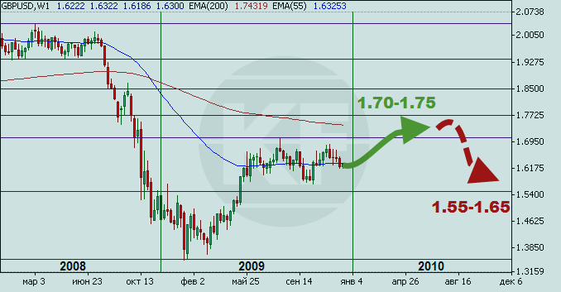

USD/CHF

Ожидаемый еще в начале 2009 года паритет швейцарского франка и американского доллара был достигнут лишь в конце ноября. За это время национальная валюта Швейцарии укрепилась к доллару на 6,5%, рост мог быть и более значительным, если бы не активное сопротивление швейцарского ЦБ.
По наблюдениям участников рынка, регулятор четырежды в этом году проводил интервенции (через Банк Международных Расчетов), с целью ослабить курс национальной валюты против евро и доллара. И если первые три «выхода» акцент делался на связку швейцарской валюты с евро, то последний раз (при достижении паритета с «американцем») основные действия ЦБ были направлены в сторону пары доллар-франк. В целом понять швейцарские власти можно. Дорогая национальная валюта крайне болезненно бьет по экономике, делая местный экспорт менее конкурентоспособным и раскручивая дефляционные процессы в стране.
Но эффект подобных разовых интервенций весьма сомнительный, по истечению некоторого времени участники рынка с новой силой бросаются скупать франки. При этом укреплению швейцарской валюты способствует не столько активность международных игроков, сколько действия местных банков, направленные на репатриацию капитала в швейцарских франках. За время кризиса банки, некогда имевшие статус самых надежных в мире, существенно пострадали (один только UBS списал активов на сумму свыше $50 миллиардов), и теперь для пополнения капитальной базы вынуждены выводить средства из иностранных активов. В подобных условиях удержать рубеж в $1 за франк Банку Швейцарии в первом полугодии вряд ли удастся, особенно на фоне некоторых заявлений регулятора о необходимости своевременного ужесточения денежно-кредитной политики (ввиду ускоренного роста денежной массы в последние месяцы). Таким образом, в первом полугодии американская валюта, по нашим прогнозам, может опуститься в район 0,9700-1,0000 франка. В последующем, на фоне удорожания долларового фондирования, паритет, вероятно, восстановится. Ожидаем, что в конце года пара вновь будет выше паритетных уровней.

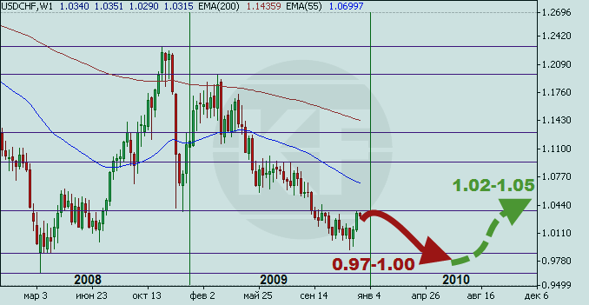

USD/JPY

Бóльшую часть года против доллара укреплялась и иена. Впервые за долгие годы «американец» оттеснил японскую валюту в её традиционном качестве - ключевой заёмной денежной единицы в операциях carry-trade. С лета 2009 года занимать в долларах стало дешевле, чем в иенах (сроком до 6 мес.). И это, несмотря на активные действия японского регулятора по накачиванию экономики ликвидностью. В итоге к концу ноября доллар опустился до минимальных значений за последние четырнадцать лет – ниже уровня 85 иен.
Подобный расклад, как в случае и со швейцарской валютой, крайне беспокоит японское руководство, в лице Правительства и Центрального Банка, которое периодически выражает озабоченность укреплением иены и её влиянием на экспортноориентированные отрасли экономики. За время нынешнего кризиса спад в японской промышленности был настолько глубоким, что в настоящий момент объем производства находится на уровне 1987 года. Между тем, помимо вербальных интервенций каких-либо решительных действий, руководство Страны Восходящего Солнца не предпринимает и вряд ли станет предпринимать что-то до того момента, пока «американец» торгуется выше отметки 80 иен. В конце концов, реально эффективный курс иены (с поправкой на инфляцию) на протяжении последних десяти лет планомерно снижался в условиях дефляционных процессов в Японии и роста цен в США и других странах - торговых партнеров.
На фоне нарастающих репатриационных потоков капитала курс японской валюты в ближайшие два квартала продолжит, по нашим прогнозам, преимущественно укрепляться к «американцу». В итоге пара может протестировать уровни 82-84 иены за доллар. Тренд должен развернуться во второй половине года. Заимствования в иенах при процентном арбитраже вновь могут стать наиболее популярной стратегией, толкая валютную пару выше уровня 90 иен за доллар.

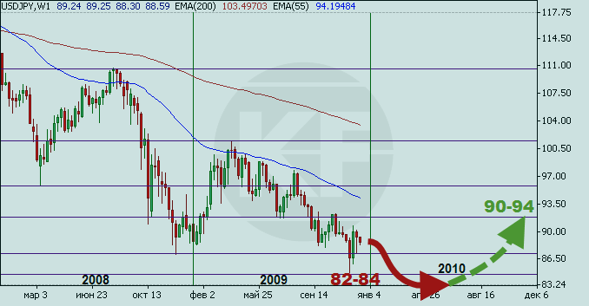

USD/RUR

Отдельного внимания заслуживает динамика российской валюты. После «управляемой» девальвации, к концу которой курс доллара превышал отметку в 36 руб., началось плавное укрепление отечественной валюты.
Трансграничные капиталы «по достоинству» оценили доходность рублевых активов. Даже с учетом валютного хеджа привлекательность рубля для операций carry-trade оставалась высокой в течение бóльшей части уходящего года.
Подобный диспаритет в процентных ставках, вкупе с растущими нефтяными котировками, существенно улучшил ситуацию с платежным балансом и притоком валюты в страну.

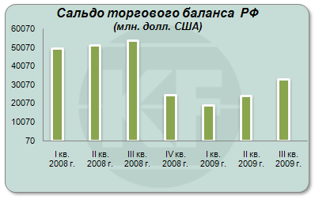

На этом фоне с весны Банк России уже вынужден был скупать валюту с рынка, сдерживая стремительное укрепление рубля. Но приток средств по текущему и финансовому счетам ПБ, а также спекулятивная игра со стороны основных операторов рынка на «повышение курса рубля» сделали своё дело.
К середине осени котировки пары USD/RUR опустились ниже отметки 29 руб. Долго удерживать курс ниже данного рубежа игрокам не удалось. Причин тому было несколько. Во-первых, вновь к концу года активизировался Центробанк, обозначив новый плавающий коридор по бивалютной корзине (35-38 руб.). Границы данного коридора регулятор намеревается в ближайшее время жестко отстаивать. Осознав подобный расклад и, как следствие, некоторую бессмысленность дальнейшей игры на понижение «доллара», многие участники внутреннего рынка решили пойти по пути наименьшего сопротивления, меняя стратегию и ставя теперь на рост «американца» в последний месяц года. Благоприятствовала смене тенденций и внешняя конъюнктура. На фоне технического дефолта дубайского фонда и пересмотра рейтинга ряда стран, приверженцы carry-trade начали активно выходить из рисковых активов, закрывая короткие позиции по доллару, в т.ч. по рублевым кросс-курсам. Подобные события совпали и с традиционным ростом ликвидности в России к концу года, на фоне возросших бюджетных расходов. В итоге рублей в банковской системе стало более чем достаточно, ставки overnigh на МБК опустились в район 5%, а объем средств кредитных организаций на корсчетах и депозитах в ЦБ превысил триллион рублей.

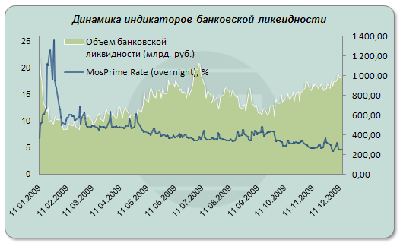

Как результат, интерес к отечественной валюте угас, параллельно провоцируя спрос на доллары. В итоге в декабре курс «американца» поднялся выше отметки 30 руб.
И всё же нынешнее резкое снижение рубля событие, вероятно, временное. Наложившиеся друг на друга внутренние сезонные и внешние конъюнктурные факторы на некоторый период отклонили курс российской валюты от растущего тренда.
Между тем, пока ситуация на мировых рынках остаётся относительно стабильной, а дешевая ликвидность продолжает «рыскать» в поисках доходных активов, спекулятивный интерес к рублю и номинированным в нём инструментам будет сохраняться. При этом, в первую очередь, росту отечественной валюты будет способствовать благоприятная ценовая конъюнктура на сырьевых рынках. Дальнейший приток нефтедолларов и «горячих» денег в первом полугодии вновь может «толкнуть» котировки пары в район 28 руб., и это несмотря на возможное сопротивление Банка России. При этом, если пара EUR/USD достигнет отметки $1,6 за евро, курс американца, вероятно, достигнет диапазона 27,0-27,5 руб.
Во втором полугодии пыл рублевых «оптимистов» может поубавиться, в итоге год российская валюта может завершить всё на тех же рубежах, что мы наблюдаем в настоящий момент – в районе 30 руб. за доллар.

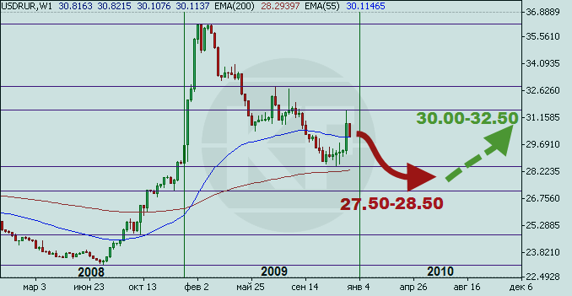

Товарно-сырьевые рынки

Нефть

В течение всего 2009 года стоимость нефти неуклонно росла, игнорируя все фундаментальные факторы, свидетельствовавшие о снижении мирового спроса на углеводороды. На сегодняшний день, по сравнению с началом года, цены нефтяных контрактов на торгах в Лондоне и Нью-Йорке выросли в два раза. Во многом данная динамика вызвана той самой ликвидностью, которую весь год Центробанки планомерно вбрасывали в финансовую систему. На фоне роста ожиданий скорого восстановления мировой экономики и интереса к арбитражным сделкам с фьючерсами разных периодов экспирации, спекулятивный интерес к черному золоту резко возрос. Подобный ажиотаж позволил нефтяным ценам уже в середине июня достичь отметки $70 за баррель. И это несмотря на снижение спроса на углеводороды в течение всего первого полугодия. В последующие кварталы, когда ситуация в мировой экономике действительно начала стабилизироваться, а спрос восстанавливаться, цены на нефть уже двигались в скромном 10%-м коридоре: $70-$78 за бочку североморской смеси Brent, изменяясь в зависимости от курсовых колебаний американской валюты.

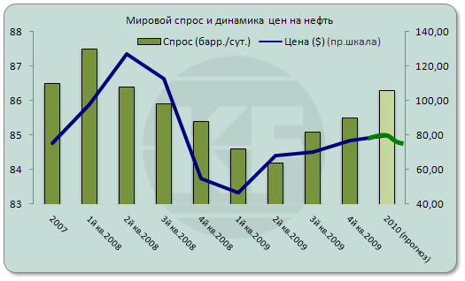
Вряд ли и в следующем году нефтяным котировкам (в отсутствии сторонних шоков) удастся уйти существенно дальше уже сформированного диапазона. Достаточно медленное восстановление экономически развитых государств, вкупе с законодательными инициативами по ограничению спекуляций на рынке углеводородов, не позволит ценам на нефть демонстрировать столь же феноменальную динамику, как в начале 2009.
В целом, в первом полугодии, на фоне ослабления американской валюты и сохраняющегося интереса к товарным активам, стоимость черного золота может достичь отметки в $85 за баррель. Но последующая коррекция на финансовых рынках, ввиду возможного изъятия ряда монетарных стимулов из экономик США и Еврозоны, вернет котировки в диапазон $70-$80 за бочку нефти.
При этом отдельным понижательным риском для цен может быть политика ОПЕК. Не исключено, что в следующем году картель официально объявит об увеличении квот на нефтедобычу. В настоящий момент пороговый лимит составляет 24,845 млн. баррелей в сутки, в тоже время члены-экспортеры нефти уже сейчас нарушают установленные квоты, добывая на 4 млн. баррелей нефти больше.
Еще одним фактором резкого колебания цен на рынке черного золота может стать ситуация вокруг Ирана. В случае военных действий со стороны Израиля и союзников против мусульманского государства, мы не исключаем взлёта нефтяных котировок выше $100 за баррель.

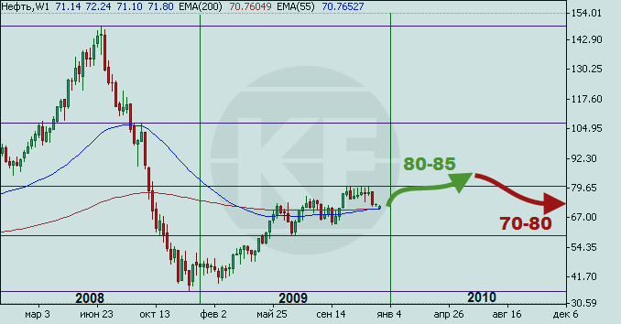

Золото

В течение года золотой металл также преимущественно демонстрировал повышательную динамику. В начале года стоимость золота выросла на треть, пробив психологически важный рубеж в $1000 за тройскую унцию. К концу года котировкам удалось обновить исторический максимум, превысив отметку в $1200 за унцию.
Всплеск активности на рынке золотого драгметалла пришелся на вторую половину года. Большую роль здесь сыграла валютная составляющая. Снижение доллара на международном рынке отчасти подрывало доверие к американским активам. Диверсифицировать свои сбережения и защититься от возможных инфляционных угроз за счет золота пытаются как частные инвестфонды, так и Центробанки (в первую очередь развивающихся государств). К примеру, ЦБ Индии увеличил долю жёлтого металла в своих золото-валютных резервах (ЗВР) до 6% ($17 млрд), за счет приобретения у МВФ 200 тонн золота. Еще столько же Фонд намеревается продать другим институциональным инвесторам.

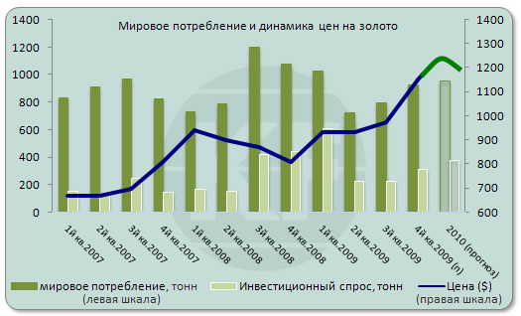

В начале 2010 году поддержку ценам на золото по-прежнему будут оказывать снижение курса американской валюты и желание ряда государств продолжать увеличивать долю драгметалла в собственных ЗВР. Так, например, Россия уже заявила o намерении довести совокупный объем золота в своих резервах до 10%. В этом направлении продолжает идти и Китай, планирующий удвоить объемы золотых запасов.
Принимая во внимание данные факторы, мы прогнозируем дальнейший рост курса золотого металла. В течение первого полугодия можно ожидать достижения уровня $1300 за унцию. Во второй половине 2010, на фоне прогнозируемого сворачивания сверхмягких мер денежно-кредитного стимулирования со стороны ФРС, цена одной унции «благородного» металла вернется в коридор $1050-$1200.

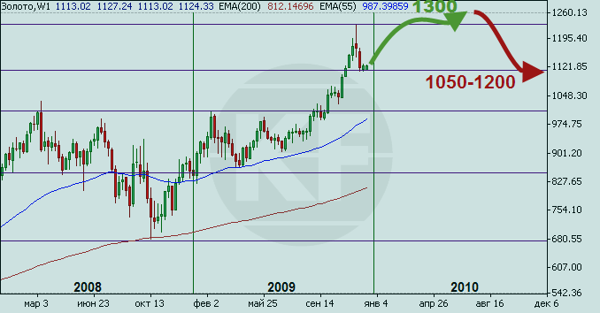

Агрокультуры

С началом нового сельскохозяйственного года (с 01.07.09 г.) на рынке зерна доминировали негативные тенденции. Нисходящий тренд образовался на фоне отрицательных макроэкономических показателей, что непосредственно повлияло на темпы сжатия совокупного спроса.
В сентябре текущего года зерновые культуры все-таки сумели найти поддержку, в основе которой была надежда на скорый выход из рецессии. Если участники рынка продолжат придерживаться идеи V-образного восстановления глобальной экономики, то вероятно, в первом полугодии 2010 мы вновь увидим ценовое ралли, основанное на растущем спросе и ослаблении американской валюты.
Хотелось бы также отметить, что в настоящее время главные страны-экспортеры сталкиваются с серьезными издержками по хранению зерна, так как реализация товара по текущим ценам является для них невыгодным решением.
Что касается динамики цен на мясо, в частности на свинину, то с середины августа наблюдается стабильное укрепление котировок. Сохранится ли тренд в следующем году, утверждать сложно, поскольку прогнозируется увеличение предложения со стороны крупнейшего производителя. Так, Китай в 2010 году ожидает рост производства на 3,7%, что во многом обусловлено восстановлением поголовья свиней после вспышек заболеваний в 2007 г.
В целом, сегмент аграрного рынка будет развиваться в русле общих настроений на финансовых площадках. При этом немаловажную роль будут играть и темпы восстановления мировой экономики, как наиболее широкий индикатор глобального спроса на продовольственные товары.
Пшеница
В настоящее время ситуация с некоторыми агрокультурами напоминает конъюнктуру нефтяного рынка, а именно - частичную оторванность цен от реального соотношения спроса и предложения. В частности, из-за достаточно слабого спроса, на сегодняшний день мировые запасы зерна достигли максимальных значений за последние 8 лет.
При этом по оценке Министерства Сельского Хозяйства США мировое производство пшеницы в 2010 году составит 664 млн. т. Уровень потребления может вырасти на 2%, обновив предыдущий рекорд. По мнению американского ведомства, можно также ожидать снижения объемов международной торговли пшеницей, обусловленного хорошим урожаем у стран-импортеров, на 10%. И все же, подобные фундаментальные факторы могут не помешать ценам на пшеницу продолжить восходящую динамику в ближайшие два квартала.
Если говорить в общих чертах, то рост котировок пшеницы может быть обусловлен следующими факторами:
- Ослаблением доллара на фоне сохраняющегося интереса к доходным рисковым активам.
- Удорожанием обслуживания фермерского хозяйства вследствие общего инфляционного фона (в т.ч. роста издержек на хранение).
- Ростом цен на нефтепродукты, что повысит заинтересованность в использовании биотоплива, которое в свою очередь, изготавливается из кукурузы и пшеницы.
Если обратиться к техническим методам анализа, то на графике пшеницы прослеживается среднесрочный восходящий канал, сформированный с начала осени. И причин для слома тенденций в ближайшие два квартала мы не видим. В итоге целью для пшеницы на первое полугодие могут быть уровни $6,5-$6,8 за бушель. В дальнейшем, по мере сворачивания монетарных стимулов со стороны ряда государств и некоторых сезонных факторов, вполне ожидаема коррекция и снижение котировок пшеницы во второй половине года к диапазону $4,5-$5,5 за бушель.
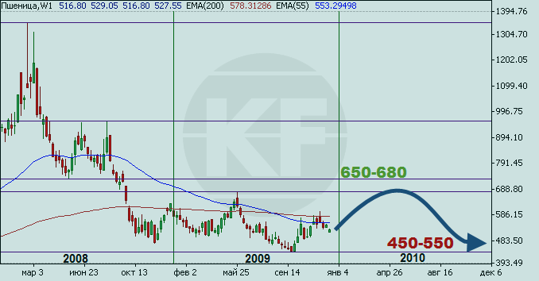
Кукуруза
По октябрьским оценкам агентства IGC, производство кукурузы в текущем маркетинговом году составит 789 млн. т., что практически соответствует уровню прошлого года. Мировое потребление зерна прогнозируется на уровне 800 млн. т., а конечные запасы – 137 млн. т. В целом, динамика цен кукурузы сильно коррелирует с котировками пшеницы, что обусловлено влиянием общих макроэкономических факторов. Если рассматривать картину с технической стороны, то мы увидим сформированный восходящий канал, и при сохранении текущей тенденции целью на ближайшие два квартала станет коридор $4,5-$5,0 за бушель.
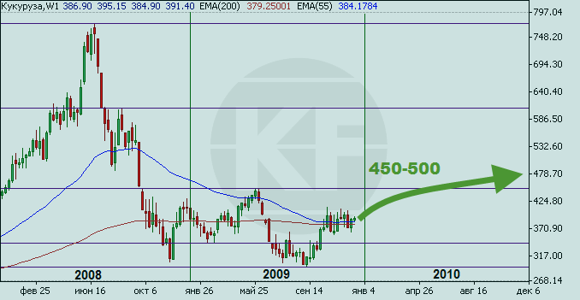
Сахар
Прогнозируя перспективы движения цен на сахар, фактически можно констатировать, что динамика цен уже определена, и новые рекорды не заставят себя долго ждать. Так, существенный спад производства в Индии и других странах-экспортерах создал все предпосылки для мирового дефицита сахара. По данным ISO (Международная организация производителей сахара), мировое производство в 2009-2010 сократится почти на 5 миллионов тонн. Падение предложения со стороны крупнейших производителей, Бразилии и Индии, отчасти было связано с неблагоприятными погодными условиями. Таким образом, негативный прогноз урожая и повышение мирового потребления сырья (в частности, за счет его применения в альтернативных видах энергоносителей) оправдывают ожидания восходящей тенденции. В итоге не исключено, что до начала лета цены на сахар достигнут отметок в $0,265-0,285 за фунт.
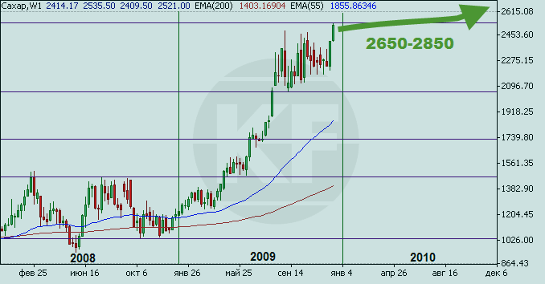

Макроэкономика. Фондовые рынки

США

Прошедший 2009 год характеризовался бурным ростом на всех мировых фондовых площадках. Бывшего драйвера мировой экономики, США, эта участь также не обошла стороной, хотя темп роста американских активов всё же был менее масштабным, нежели подъем развивающихся рынков. От своего минимума в марте месяце индекс DOW JONES вырос более чем на 50%, преодолев в конце осени отметку в 10000 пунктов. Столь стремительный рост фондового рынка США, равно, как и других мировых площадок, обусловлен, прежде всего, многомиллиардными инъекциями ликвидности в финансовые рынки. Напомним, что ФРС Соединенных Штатов с начала острой фазы кризиса бесперебойно вкачивала в банковскую систему сотни миллиардов дешевых долларов для оздоровления финсектора. При этом регулятор надеялся, что впоследствии щедро предоставленная им ликвидность через систему финансовых посредников поступит в реальную экономику. Но до сегодняшнего дня избыточные ресурсы уходили преимущественно на фондовые и товарно-сырьевые рынки, провоцируя бурный рост и надувание очередных спекулятивных пузырей.
При этом, к сожалению, в реальную экономику избыточные долларовые резервы банков так и не попали, не оправдав ожиданий финансовых властей США.
Давайте посмотрим на ситуацию с кредитованием. Ниже изображена динамика роста потребительского кредитования в 2009 году:

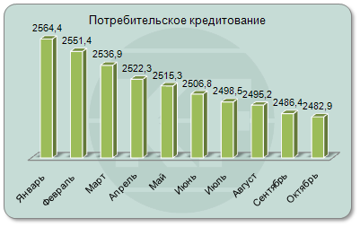
Как видно, объемы выданных потребительских кредитов в уходящем году падали из месяца к месяцу, вплоть до октября. С января 2009 года наблюдалось стабильное снижение кредитования, которое с начала года упало с $2564,4 млрд. до $2482,9 млрд.

Ситуация с жилищным кредитованием в начале года, похоже, начала улучшаться. Из представленного ниже графика хорошо видно, что с января по май объемы выданных кредитов на покупку недвижимости показывали некоторый рост и в мае достигли $3874,3 млрд. Но темпы роста сохранить не удалось, и повышательная тенденция кредитования сменилась его снижением. А к октябрю объемы real estate loans и вовсе упали до $3748,6 млрд., что является минимальным значением за весь 2009 год.

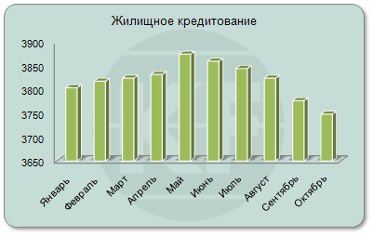
В первой половине года объемы общего банковского кредитования показывали смешанную динамику. Но, начиная с мая, наблюдается общее снижение объемов выданных кредитов.
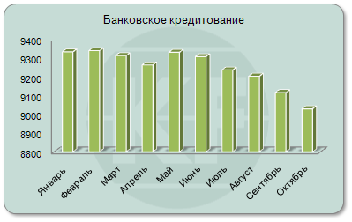
Роста кредитования мы не наблюдаем. Получается, что сверхдешевые доллары, попавшие в финансовый сектор, так там и остались, не дойдя до конечного потребителя, и не повысив, тем самым, спрос на товары. Вместо того, чтобы кредитовать корпоративный сектор, банки предпочли вкладывать средства в более высокодоходные активы.

Так был ли рост фондовых рынков в уходящем году обусловлен улучшением в реальной экономике? Давайте посмотрим динамику промышленного производства.

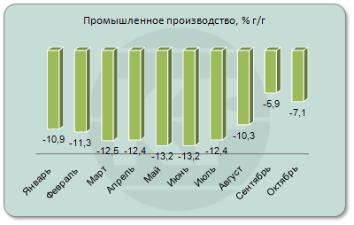
Итак, промпроизводство в первой половине 2009 года падало ускоренными темпами, достигнув максимальных годовых темпов снижения в мае - июне. При этом, несмотря на замедление падения во второй половине года, общий уровень производства по-прежнему в октябре был ниже аналогичного показателя годом ранее на 7,1%.
Как и ожидалось в нашем прогнозе на 2009 год, антикризисные меры по стимулированию экономики, предпринятые новой администрацией США в конце 2008 - начале 2009 года, дали результат лишь спустя несколько кварталов. Так, в III квартале был зафиксирован рост ВВП в 2,8% годовых. При этом в первом полугодии ключевой экономический индикатор стремительно снижался, а ведь именно в это время наблюдался бурный рост на фондовых рынках.
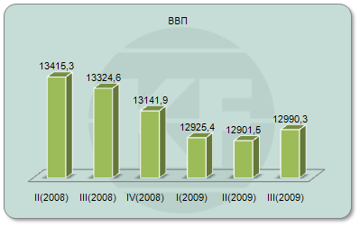
В 2009 году продолжала расти безработица. Это связано, прежде всего, с массовыми сокращениями на существующих предприятиях, а также с возросшим числом банкротств, количество которых, по данным бюро кредитных историй Equifax Inc, только среди предприятий малого бизнеса выросло в III квартале на 44%. А ведь предприятия малого бизнеса обеспечивают бóльшую часть рабочих мест в стране. Число обанкротившихся в 2009 году банков в США уже превысило отметку в 100 организаций.

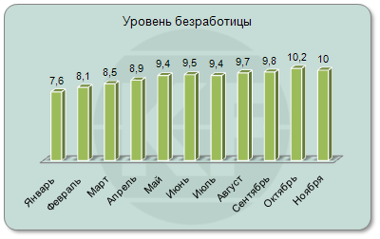
Рост безработицы, как и предполагалось в нашем прогнозе на 2009 год, в свою очередь привел к дальнейшему снижению покупательской активности населения. Наметившийся рост персональных расходов во второй половине года обусловлен государственными программами по стимулированию частного спроса, такими, как выплата премии за старый автомобиль при покупке нового, а также налоговых послаблений при первой покупке дома. Но данные программы подошли к концу, тенденцию к увеличению расходов при таком высоком уровне безработицы удержать будет крайне сложно.

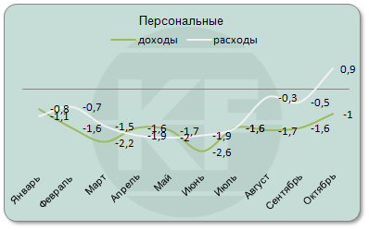
Таким образом, столь внушительные темпы роста фондовых рынков не имеют под собой крепкого макроэкономического фундамента. В итоге бóльшую часть роста на финансовых рынках нельзя объяснить иначе, кроме как надуванием очередного спекулятивного пузыря, который грозится лопнуть уже в середине 2010 года, как только финансовые власти примут решение о сворачивании стимулирующих программ и ужесточении монетарной политики.
Подобные шаги властей вполне могут спровоцировать массовое закрытие позиций по рисковым операциям и уход в «надежные» долларовые активы. При этом, если окажется, что экономике не удалось выйти на самоподдерживающийся рост, ситуация будет стремительно усугубляться. Падение стоимости активов приведет к их переоценке и убыткам финансовых организаций, снижению так и не восстановившегося кредитования, новому витку дефляционных процессов.
И всё же мы не склонны придерживаться пессимистичного сценария развития американской экономики на 2010 г.
Безусловно, после того как рано или поздно американские монетарные власти начнут ужесточать денежно-кредитную политику (по нашим прогнозам, в конце II – начале III квартала), вероятность коррекции на финансовых рынках достаточно высока, стремительного обвала и второй волны кризиса мы не ждем. Все будет зависеть от дальнейших темпов и устойчивости восстановления экономики США.
В целом, финансовым властям в 2010 году предстоит очень трудный выбор между поддержкой экономического роста с одной стороны (путем сохранение монетарных и налогово-бюджетных стимулов), и недопущением роста инфляции и надуванием очередного спекулятивного пузыря, с другой стороны.
Чрезмерное затягивание со сворачиванием стимулирующих мер приведет к тому, с чего все и началось во время А.Гринспена. По прогнозам аналитиков Deutsche Bank, уже в 2010 году активы хеджевых фондов могут побить рекорд 2008 года в 1.93 триллиона долларов и превысить отметку в 2 триллиона. Следующий пузырь может оказаться еще больше только что лопнувшего, а последствия куда трагичнее тех, что имеем на данный момент.

Пристальное внимание следует также обратить на ситуацию на рынке недвижимости. Именно с «истоков» финансового, а затем и экономического кризиса может начаться общее устойчивое восстановление.

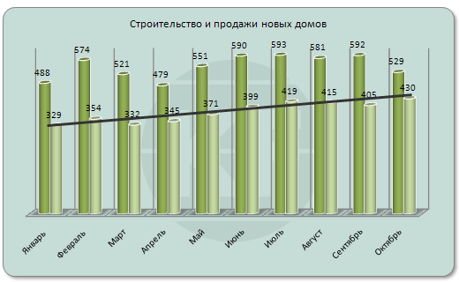

В новом году безработица, которая уже находится на самом высоком уровне с 1983 года (10%), может несколько стабилизироваться (как подтверждение – данные за ноябрь). И все же, по-прежнему слабый рынок труда не будет способствовать быстрому увеличению потребительского спроса и росту персональных расходов. С другой стороны, сохраняющийся доступ к дешевой ликвидности будет всё еще оказывать поддержку восходящей динамике на фондовом рынке США в первой половине 2010. В итоге мы не исключаем, что весной индекс Dow Jones Industrial Average еще «надуется» до уровня 11600 пунктов, после чего возможна коррекция, на фоне ужесточения монетарной политики со стороны ФРС США.

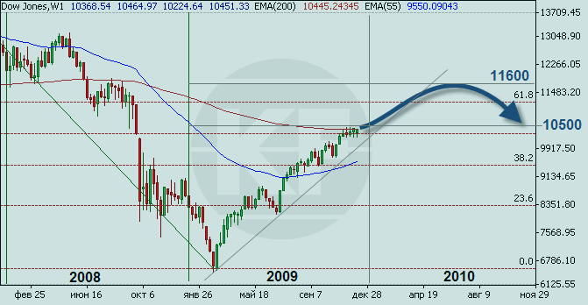

РОССИЯ
Что касается нашей страны, то фундаментально за год практически ничего не изменилось. Главное изменение – рост цен на нефть и металлы на товарно-сырьевых площадках, стабилизировавшие ключевые экономические показатели страны. Но этого было достаточно для того, чтобы некоторые могли «с облегчением вздохнуть» и констатировать, что самое страшное для отечественной экономики позади. Благоприятная ценовая конъюнктура на рынке нефти позволила пересмотреть прогнозы развития страны, скорректировать бюджетные параметры и т.д. В итоге в очередной раз приходится констатировать тот факт, что российская экономика во многом является лишь «производной» от стоимости барреля в Лондоне и Нью-Йорке.
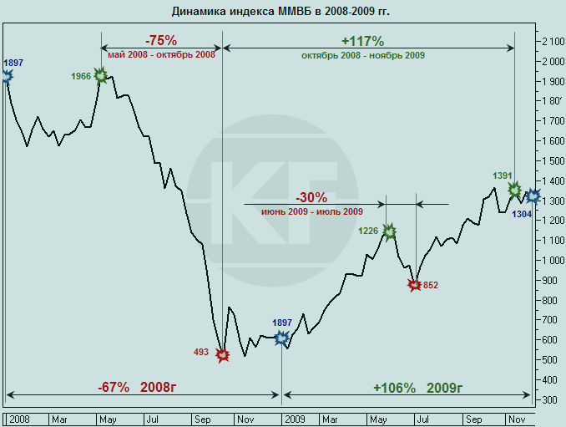
Начало 2009 года характеризовалось полнейшим упадком. Спад был настолько сильный, что даже наиболее позитивно настроенные эксперты начали корректировать свои прогнозы. Посленовогодняя эйфория прошла, и аналитики стали отказываться от сценария V-образного восстановления экономики в пользу W- и L- образных моделей. Макроэкономическая статистика также подтверждала самые страшные опасения. Ожидание второй волны сопровождало инвесторов на протяжении 3-х первых кварталов уходящего года. Все с ужасом ждали осени, когда поток просроченных кредитов станет душить финансовый сектор, оставляя «обескровленными» и остальные отрасли экономики. В середине сентября оказалось, что финансовый сектор пока не бедствует, благодаря действиям ЦБ, и достаточно сносно себя чувствует за счет поэтапного снижения ставки рефинансирования.

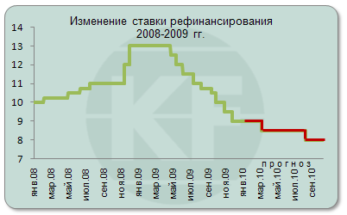

При этом инвесторы начали оглядываться на другие страны, где наблюдался бурный рост цен на финансовые активы. И тут неожиданно для себя обнаружили, что отечественный фондовый рынок является самым быстро растущим в мире. Российские индексы обогнали своих собратьев по БРИК в полтора раза. Цены на отечественные акции с начала года выросли более чем в два раза.

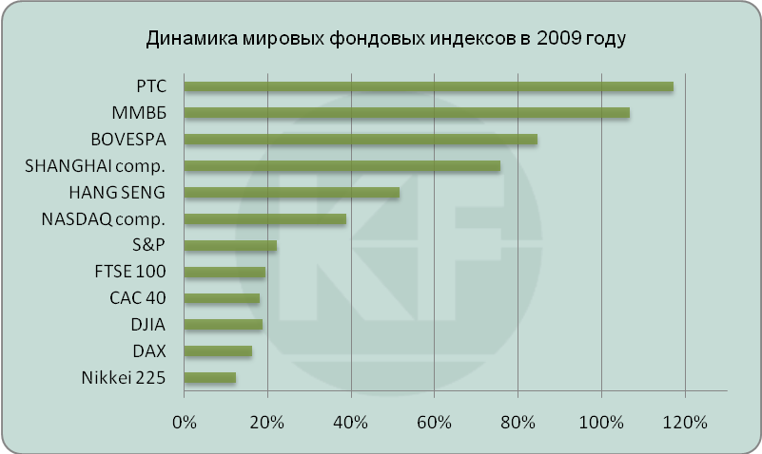

Как можно заметить из представленной выше гистограммы, фондовые индексы развитых стран выросли в среднем на 20% за год. Тут нужно помнить, что минимум по ним пришёлся на начало марта, в то время как по индексу ММВБ Low был пройден в декабре, а далее, на волне девальвации рубля, продлившейся как раз до марта, значение индекса консолидировалось в районе 650 пунктов.
В начале весны некоторая стабилизация промпроизводства и наметившаяся позитивная динамика на рынке углеводородов вселили оптимизм в инвесторов, побудив к покупкам.

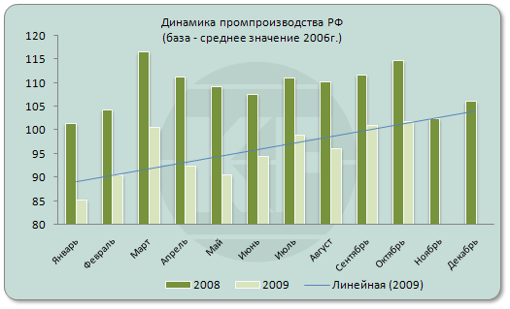

Игроки спешили запрыгнуть в поезд с конечной станцией назначения «1200 пунктов по РТС», рассчитывая сойти на «конечной». В начале лета цель была достигнута, и в течение следующего месяца мы наблюдали фиксацию прибыли, и как следствие, просадку в 30%.
Многие игроки считали, что на тот момент рынок был сильно перегрет, и наметившаяся коррекция была вполне закономерна.

Отдельно стоит вспомнить, что падение на российском фондовом рынке в 2008 году началось раньше, чем весь мир охватила кризисная паника. Вывод капиталов из страны начался в конце лета 2008-го, когда у премьер-министра Путина возникли некоторые вопросы к компании «Мечел». Миротворческая деятельность российской армии в Абхазии и Южной Осетии также пришлась «не по душе» заграничным инвесторам. Рост страновых рисков пагубно отразился на иностранных инвестициях.

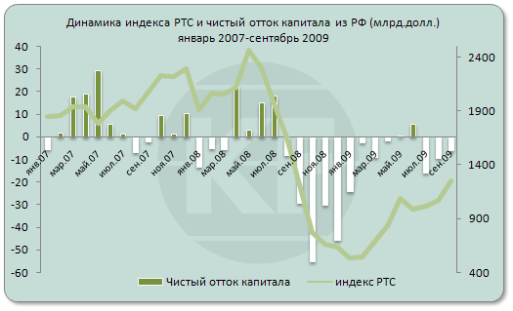

Согласно нашей прогнозной модели, в течение следующего года мы ожидаем 25%-ый рост по индексу ММВБ, что соответствует среднему потенциалу роста акций, включаемых в индекс. Таким образом, «справедливый» уровень по индексу ММВБ в течение 2010 года будет ограничен верхним рубежом, в районе 1750 пунктов, а превышение данного уровня, на наш взгляд, будет сигнализировать oб очередном надувании пузыря на фондовом рынке.

Анализируя макроэкономические перспективы отечественной экономики, согласно нашей базовой модели, в следующем году ВВП покажет рост в пределах 4-5%. Ведь учитывая провал показателя в I полугодии 2009 г., чтобы продемонстрировать подъем, например в 1-2%, экономике страны в следующем году не обязательно даже расти. Достаточно стагнации основных показателей на уровне последних месяцев 2009, чтобы за счет «эффекта низкой базы сравнения» продемонстрировать общий годовой прирост. Если же предположить дальнейшее плавное восстановление основных макроэкономических индикаторов в стране (что мы и ожидаем в условиях стабильных цен на нефть в диапазоне $60-$80 за баррель), то общий рост экономики по итогам 2010 года вполне может достичь и 5%.
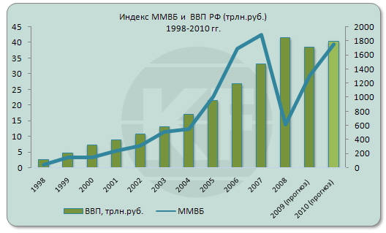
О начале стабилизации в отечественной экономике к концу первого полугодия сигнализировала, отчасти, динамика прямых иностранных инвестиций в РФ, хотя по сравнению с докризисными уровнями объемы ПИИ сократились почти вдвое. В следующем году мы ожидаем дальнейшего плавного восстановления инвестиционных потоков.

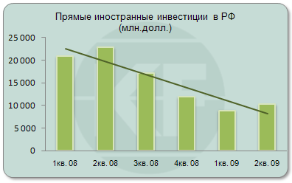

Говоря о других макроэкономических тенденциях, не можем не упомянуть о редкой и необычной для нашего гражданина нулевой инфляции. Поскольку большая часть продовольствия отечественного потребителя составляют импортные товары, то не удивительно, что с середины лета, когда начал укрепляться рубль, инфляция оставалась на нулевом уровне.
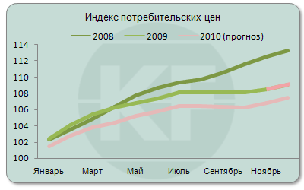
В сентябре говорили о сезонном факторе инфляции. Т.е. в конце лета - начале осени продукты питания дешевеют за счет нового урожая. Если мы посмотрим на динамику потребительской корзины за последние годы, то отметим, что наличие сезонного фактора, безусловно, присутствует, однако в настоящем году его влияние затянулось, что отчасти и объясняется укреплением рубля. В следующем году мы также ожидаем однозначной инфляции в пределах 7,5%-8,5%, главным образом, по причине сохраняющихся проблем с потребительским спросом.

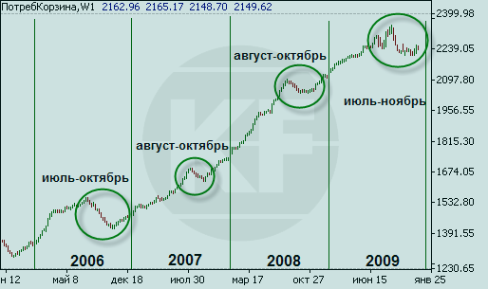

Динамика российских акций за год. Идеи.

Минувший год принёс спекулянтам заоблачные прибыли по отдельным эмитентам. Наибольший рост продемонстрировали акции, являвшиеся в 2008 году аутсайдерами рынка. Несмотря на то, что над компаниями малой капитализации весь год продолжали нависать долговые проблемы, даже малейшие проблески урегулирования вопросов с кредиторами подбрасывали их котировки на десятки процентов.

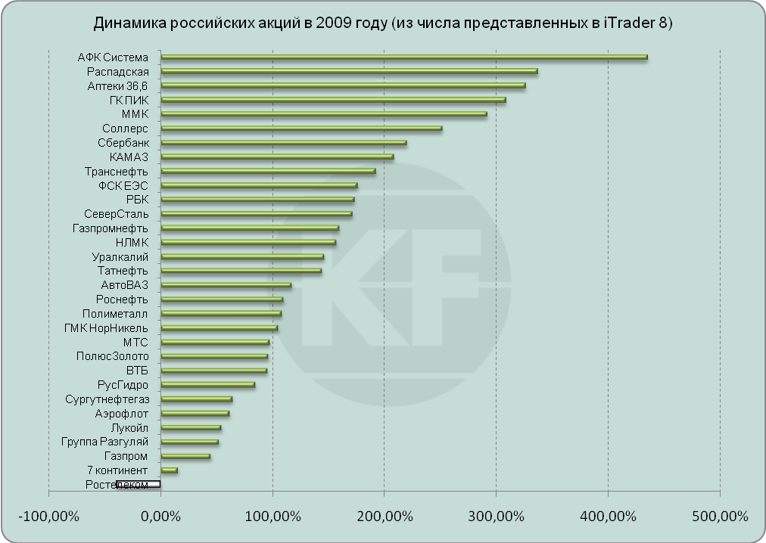

Если рассматривать динамику российского рынка акций отдельно по отраслям, заметим, что одним из лидеров в уходящем году стали акции машиностроительного сектора. Невероятные объёмы господдержки для АвтоВАЗа, а также решение объединить КАМАЗ и АвтоВАЗ под началом Ростехнологий, дали инвесторам повод для оптимизма. На наш взгляд, данные акции значительно перекуплены, а «мертвый» АвтоВАЗ вряд ли станет в скором времени хорошим активом для долгосрочного инвестора.

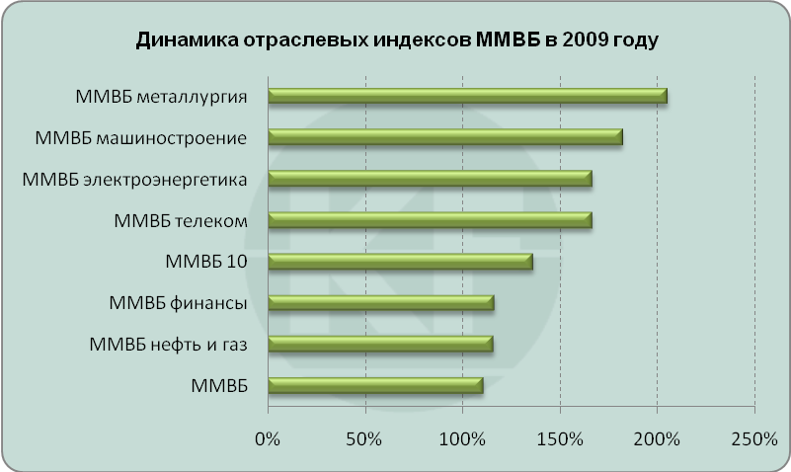

С начала года в металлургическом секторе наметилась некоторая стабилизация. Цены на сырьё начали восстанавливаться под воздействием спроса со стороны Китая.
Значительный вклад в рост индекса ММВБ-металлургия внесли акции компаний цветной металлургии, специализирующихся на золоте – ПолюсЗолото и Полиметалл. В ноябре были зафиксированы новые максимумы за последние 5 лет по золоту.
Также хороший рост в течение года показывали акции угольной промышленности. Хуже сектора торговались бумаги компаний, ориентированных на экспорт, что вызвано укреплением рубля во второй половине года.

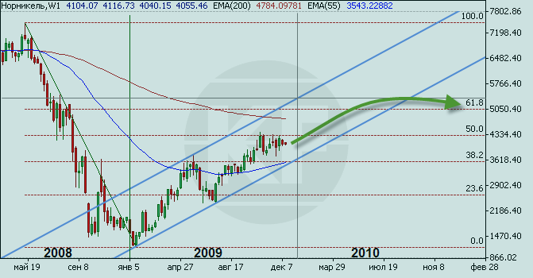

Телекоммуникационный сектор за год отметился организационными мероприятиями, связанными с объединением, на базе Ростелекома, активов Связьинвеста. По идее авторов сделки, новая компания собирается выйти на рынок услуг мобильной связи, планируя потеснить лидеров рынка – МТС, Мегафон, Вымпелком.
Из рассмотренных нами бумаг, по итогам года акции Ростелеком оказались единственными в красной зоне. Это связано с восстановлением стоимости бумаг ещё до нового года и дальнейшим снижением в преддверии реструктуризации, окончание которой намечено на май 2011 года.

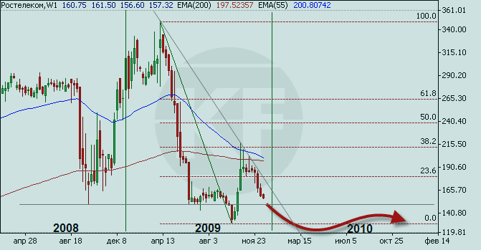

Сектор электроэнергетики за год вырос в два с половиной раза. Потенциал роста у компаний данной отрасли остаётся высоким, однако нельзя не упомянуть про случившуюся в августе крупнейшую техногенную катастрофу в истории РФ. Трагедия на Саяно-Шушенской ГЭС, унёсшая десятки жизней, повлияла на компанию даже не столько финансово, сколько репутационно. По итогам расследования трагедии обнажились все минусы компаний электроэнергетики: существенный физический и моральный износ основных фондов, нарушения правил эксплуатации, и главное, намеренное игнорирование контролирующими органами нарушений со стороны управляющих компаний.

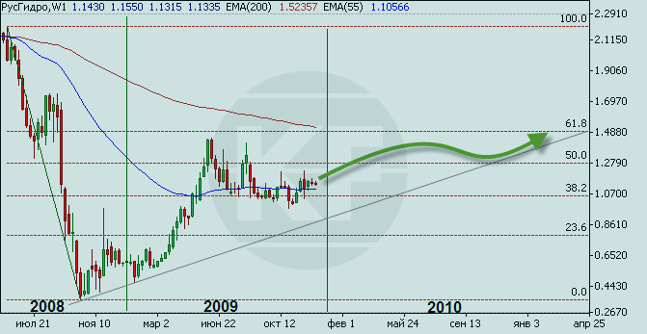

Как и прежде, приоритетной отраслью на российском фондовом рынке остаётся нефтегазовая. Цены на чёрное золото поднялись с начала года почти на 100%, вытянув за собой нефтегазовый сектор и рынок в целом. Несмотря на годовой прирост более чем в два раза, большинство акций нефтяных компаний имеют значительный потенциал для роста. Так, при рассматриваемом нами основном сценарии среднегодовой цены на нефть в $75 за баррель, акции нефтяных компаний могут вырасти в среднем на 30%.

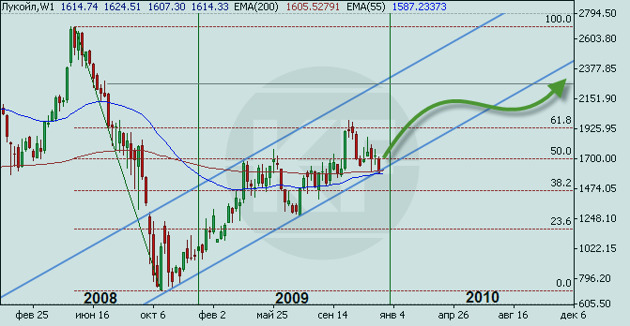

Более чем в два раза вырос и финансовый сектор. Однако, на фоне прочих отраслевых индексов, рост индекса ММВБ-финансы оказался наиболее скромным. Стабилизация в банковском секторе не замедлила сказаться на уровне котировок акций крупнейших банков. Ожидавшиеся к концу года проблемы, на фоне роста «плохих», оказались не столь существенными.

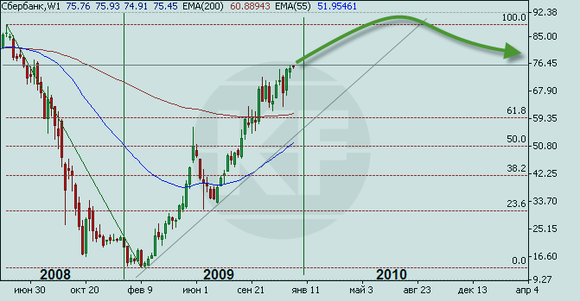

Ниже представлены справедливые цены и рекомендации по акциям, которые Вы можете найти в информационно-торговой платформе iTrader.

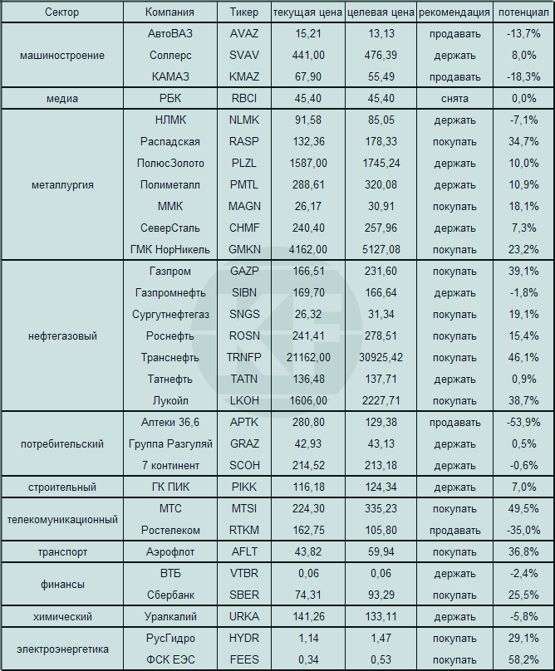

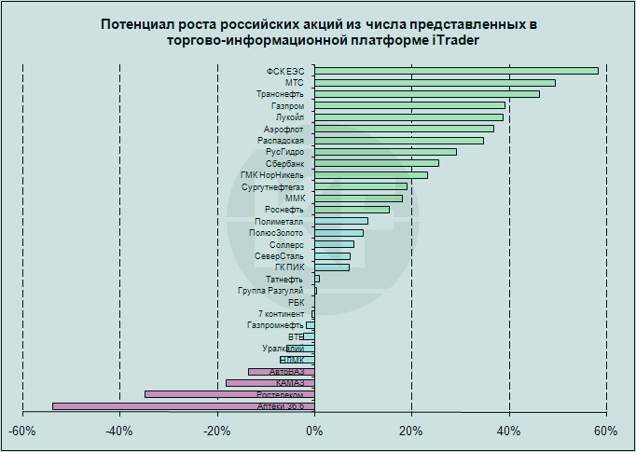

Подводя итог, обратим внимание, что предстоящий год обещает быть достаточно сложным и во многом решающим. Наибольшие надежды возлагаются на ФРС: дальнейшая динамика на фондовом рынке будет зависеть от того, удастся ли регулятору вовремя свернуть поддержку, не допустив надувания новых инфляционных пузырей. Если г-ну Бернанке и его команде удастся удержать ситуацию в своих руках, то мы в течение года увидим планомерный рост индекса ММВБ до 1750 пунктов. Если же Федрезерв замедлит с изъятием монетарных стимулов, не исключён новый максимум по ММВБ в условиях повсеместно надувающихся пузырей.

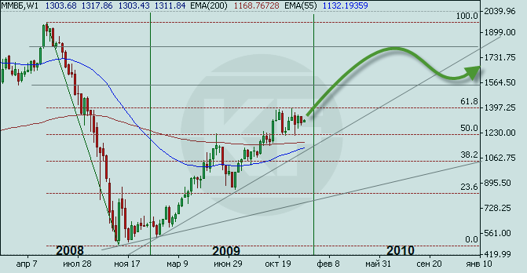

Рынок московской недвижимости

По итогам уходящего года стоимость столичной недвижимости, рассчитанная через индекс MARPI, снизилась в среднем на 8%. При этом в последнем квартале 2009 года наметилась некоторая стабилизация цен, в данном случае частично сыграл фактор «отложенного спроса». В итоге тяжелый 2009 год цены на московское жилье завершают в боковом диапазоне $3880-$3950 за метр.

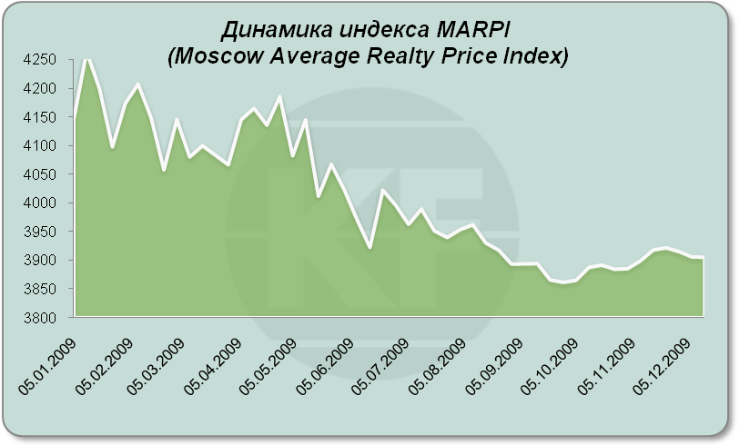

Стоит отметить, что потребительская активность на рынке столичной недвижимости по-прежнему существенно ниже уровней 2008 года и достичь докризисных показателей в течение 2-3 лет, по нашим прогнозам, вряд ли удастся.
Наибольшие потери уходящий год преподнес сегменту бизнес-класса, где спрос, по нашим подсчетам, снизился почти в четыре раза. Пострадал и сектор эконом-квартир (сокращение спроса в два раза), при этом в данном классе доля альтернативных сделок (одновременная продажа старой жилплощади и покупка новой) достигла 90% в общем объеме продаж.
«Альтернативные» операции, как правило, не требуют наличия существенных сумм денежных средств, в итоге граждане по различным причинам (рождение детей, разводы и др.) активно меняют свои жилищные условия. Кстати, именно благодаря активизации обменных альтернативных сделок мы и наблюдали некоторое оживление спроса во второй половине года. Еще одна интересная тенденция уходящего года – смещение спроса в сторону подмосковного жилья. Так, например, доля продаж новостроек в области составляет более 70% от всего первичного рынка московского региона.
С начала острой фазы кризиса инвестиционная привлекательность недвижимого имущества в Москве почти полностью «сошла на нет», что лишь усугубило падение спроса и цен. В предыдущие, как принято говорить «благополучные» годы, спрос со стороны покупателей-инвесторов оказывал существенную поддержку растущему ценовому тренду. Теперь же, когда стоимость жилья стагнирует, а арендная доходность на сегодняшний день почти в два раза ниже, чем ставки по «безрисковым» инструментам инвестирования (депозиты в госбанках и государственные облигации), ожидать поддержки от этого класса покупателей бессмысленно. Низкие ставки по аренде (в сравнении со стоимостью недвижимости) к тому же демотивируют других потенциальных покупателей приобретать квартиры, например, с использованием ипотеки.

Если говорить о ценовых перспективах столичного рынка жилья на следующий год, то необходимо выделить основные возможности и риски. Так, ключевым фактором для цен на жилую недвижимость в 2010 году станет общая макроэкономическая обстановка в стране. В случае дальнейшего ухудшения деловой активности и снижения основных показателей благосостояния населения (уровень доходов и др.), падение цен на жилье продолжится с новой силой. Усугубить ситуацию могут и отечественные банки с их залоговым имуществом. На фоне роста просроченной задолженности кредитные организации могут начать активно «сбрасывать» залоги (в виде ипотечных квартир) для пополнения капитальной базы. Пока финансовые организации не спешат расставаться с подобными объектами себе в убыток, пытаясь найти другие возможности управления непрофильными активами. В частности, многие банки создают электронные базы данных «нехороших квартир», предлагая новым клиентам фактически выкупить ипотечный договор у нынешнего заёмщика и владельца недвижимости, неспособного обслуживать кредит. Как «плюс» подобной программы банкиры выделяют условия ипотеки, а именно ставка по «выкупленному» кредиту останется на докризисном уровне. Как «минус», мы можем выделить стоимость объекта залога, которая также остаётся (пока) на докризисном уровне.
Другой вариант работы с чрезмерным объемом залоговой недвижимости заключается в том, что банки договариваются с управляющими компаниями о передаче заложенной недвижимости в различные фонды (по типу закрытых ПИФов).

И всё же наиболее реальным сценарием развития московского рынка жилья на следующий год нам представляется дальнейшая стагнация цен на фоне достаточно вялого восстановления платежеспособного спроса. Учитывая инертность рынка недвижимости, можно предположить, что даже в случае плавного улучшения общей макроэкономической ситуации в стране цены на жилье отреагируют на подобную позитивную динамику не раньше, чем в III квартале следующего года.
В итоге ожидаем, что в 2010 г. цены на столичную недвижимость, рассчитанные через индекс MARPI, будут двигаться в диапазоне $3850-$4150 за метр.
Конечно, несколько усилить рост цен в условиях стабильного экономического подъема мог бы физический дефицит жилья. В частности, из-за кризиса в столице в этом году было заморожено строительство более одного миллиона квадратных метров жилой недвижимости, а значит, по мере восстановления потребительского спроса, игроки могут столкнуться с нехваткой предложения на рынке, но вряд ли с подобным дисбалансом столица столкнется в 2010.

ФГ «КАЛИТА-ФИНАНС»

Адрес:
Россия 107113, Москва, м. Сокольники, ул. Маленковская, дом 14, корпус 3, офис 3 Телефон/ Факс: +7 (495) 788-77-06
Украина 61145, Украина, Харьков, пер. Инженерный, дом 9, 3 этаж, офис "Калита-Финанс", Телефон/ Факс: +38 (057) 757-87-09

www.kf-forex.ru

Аналитический отдел:

Андрей Ганган gangan@kf-forex.ru
Алексей Вязовский pr@kf-forex.ru
Евгений Федоров fedorov_e@kf-forex.ru
Анна Первинкина pervinkina@kf-forex.ru
Дмитрий Семенов semenov.d@kf-forex.ru
Грачев Олег grachev@kf-forex.ru

Настоящий документ подготовлен экспертами аналитического отдела ФГ «Калита-Финанс» на основе источников, которые мы считаем достоверными. Однако, руководство и сотрудники «Калита-Финанс» не могут гарантировать абсолютную полноту и достоверность такой информации и не несут ответственности за возможные потери клиента в связи с ее использованием. Характер данного документа является исключительно информационным. При принятии решения об инвестировании в финансовые инструменты, упомянутые в настоящем документе, необходимо обладать опытом финансовых операций, хорошо разбираться в вопросах оценки преимуществ и рисков, связанных с инвестированием в тот или иной финансовый инструмент.
Настоящий материал не может быть воспроизведен, копирован, распространен или изменен полностью или частично без получения предварительного письменного согласия «Калита-Финанс».

